MINISTERIO DE SALUD
DIRECCIÓN DE PROVISIÓN DE SERVICIOS DE SALUD DEPARTAMENTO DE MONITOREO Y EVALUACIÓN

Evaluación de la calidad percibida por el usuario externo en 13 Regiones de Salud del Ministerio de Salud, 2025.

Dra. María Victoria de Crespo, directora de Provisión de los Servicios de Salud

Dr. Jairo Osorio, jefe del Departamento de Monitoreo y Evaluación, DPSS.

Equipo técnico del Departamento de Monitoreo y Evaluación/DPSS:

Dra. Analiz Arboleda.
Dra. Berlinda I. Morán.
Ing. José de Jesús Ortega.
Dra. Laura Aguilar.
Lic. Luisa D. Osorio.
Lic. Mayra Arjona.
Lic. Oderay González.
Dra. Yarelis Juárez.
Lic. Zoraida Campo.

Índice
Introducción 3
Objetivo 4
Material y método 4
Población 5
Descripción de la muestra 5
Resultados 6
Conclusiones 25

Introducción
La organización Mundial de la Salud desde los años ochenta ha venido dando orientaciones para que los prestadores de salud realicen esfuerzos para incrementar la calidad total y eficacia en la atención de los servicios de salud, considerando el indicador para su evaluación la satisfacción de las expectativas del paciente (Hernández et al, 2013).
Desde 2018, el Departamento de Monitoreo y Evaluación/DPSS lleva a cabo el proceso de recolección de la opinión de quienes utilizan los servicios del Primer Nivel de Atención, con relación a la satisfacción con el servicio recibido mediante una encuesta de satisfacción. Para el 2025 se programó la aplicación de la encuesta en las 15 Regiones de Salud. Finalizado el proceso, la Región de Salud de Bocas del Toro y la Región de Los Santos no aplicaron la encuesta de satisfacción del usuario externo en sus instalaciones. En 2025 se aplicaron 2673 encuestas en instalaciones de primer nivel de atención de 13 de las 15 Regiones de Salud alcanzando el 87% del objetivo programado.
Las Encuestas de Satisfacción del Usuario Externo son una herramienta de evaluación de la calidad percibida por los que reciben los servicios de salud en las instalaciones del MINSA. Este proceso ha permitido establecer propuestas para mejorar la calidad de la atención, partiendo de que calidad es considerada un factor clave en la diferenciación y en la excelencia de los servicios de salud, y la percepción de un paciente sobre la prestación del servicio determina en forma definitiva su nivel de calidad (Henao Nieto et al, 2018). El instrumento aplicado explora, el índice de satisfacción global con el servicio recibido y la evaluación de los indicadores básicos como oportunidad, seguridad, competencia profesional, principios éticos de la práctica médica, las necesidades en salud y expectativas de los pacientes, con el objetivo final de identificar áreas críticas para el desarrollo de estrategias que conlleven a la mejora de la atención en salud.
Las dimensiones que el instrumento investiga son: datos generales del encuestado, disponibilidad de los servicios, puntualidad y prontitud en la prestación de los servicios, cortesía y sensibilidad del personal, ambiente físico de la instalación de salud, nivel general de satisfacción con la atención de los servicios de salud y seguridad, satisfacción de la entrega de medicamentos y atención personalizada.
La valoración de la satisfacción del usuario es clave para orientar las estrategias de mejora en la gestión de los recursos, al proporcionar una valiosa información sobre la aceptación de la población sobre el trabajo de los profesionales de la salud que integran y hacen posible el funcionamiento de la instalación sanitaria. A partir de la evaluación de la calidad de la atención desde la perspectiva del usuario, es posible obtener del entrevistado una serie de conceptos y actitudes asociados con la atención recibida, información muy útil a la instalación de salud que otorga la atención sanitaria, a los beneficiarios.
En este marco, la satisfacción de los usuarios es parte esencial de la gestión de los servicios de salud, ya que constituye el balance entre las expectativas de los usuarios y su percepción sobre la atención efectivamente recibida.

Objetivos Objetivo general
Evaluar el nivel de satisfacción que posee el usuario externo de las instalaciones del Primer Nivel de Atención del Ministerio de Salud en el 2025.
Objetivos específicos:
Describir la calidad percibida, según los resultados de la Encuesta de Satisfacción del Usuario Externo en instalaciones del Primer Nivel de Atención en las 117 instalaciones de salud de 13 Regiones de Salud del Ministerio de Salud en el 2025.

Ámbito de aplicación
La encuesta para la medición de la satisfacción en el 2025 se aplicó en 117 instalaciones de salud del Primer Nivel de Atención de 13 Regiones de Salud.

Material y método
Se realizó una encuesta presencial anónima, para determinar la satisfacción en el usuario de los servicios de salud en instalaciones del Primer Nivel de Atención del MINSA. La población estuvo constituida por 25 usuarios por instalación. Los resultados se presentarán de manera gráfica más adelante.
El cuestionario aplicado se ha basado en los formularios utilizados en las anteriores ediciones de la encuesta. La revisión y actualización de este fue realizado por el equipo técnico del departamento de Monitoreo y Evaluación de la Dirección de Provisión de Servicios de Salud.
Las preguntas de la encuesta se asocian, según los criterios que evalúan:
- Perfil de los encuestados: edad, género, condición (paciente/acompañante).
- Criterios de disponibilidad de los Servicios de Salud.
- Criterio de puntualidad y prontitud en los servicios.
- Criterio de Cortesía y Sensibilidad del Personal.
- Criterio de ambiente físico de la instalación de salud.
- Criterio de satisfacción de los servicios de salud y seguridad.
- Criterio de receta satisfecha.
- Criterio de atención personalizada.

Se entrevistaron usuarios en 117 instalaciones de salud del Primer Nivel de Atención en 13 Regiones de Salud. La Encuesta se aplicó a pacientes y acompañantes que asistieron a la instalación de salud en busca de algún servicio, mediante entrevista personal al momento de su retirada. En el caso de atenciones a menores de 18 años, se encuestó a la persona acompañante del menor. Las entrevistas fueron realizadas en el periodo comprendido entre el 01 de octubre y el 31 de noviembre de 2025, en horario de 8:30 a.m. a 12:00 p.m. La recolección de los datos se efectuó mediante una herramienta digital en 13 Regiones de Salud. El análisis de los resultados y la elaboración del informe ha correspondido al equipo técnico del Departamento de Monitoreo y Evaluación de la Dirección de Provisión de Servicios de Salud.

Población
La población objeto del estudio, es aquella que ha recibido la atención sanitaria el día de la aplicación de la encuesta, en el horario estipulado y en momento de su salida de la instalación.

Descripción de la muestra
El muestreo se ha realizado por conglomerados de 25 entrevistados por instalación de salud, con una selección aleatoria entre todos los usuarios (pacientes/acompañantes) que acudieron a solicitar un servicio en los centros seleccionados, en el horario establecido.

Resultados
Datos Generales
Pregunta #1: ¿Es usted paciente o acompañante?

El 75.79% de los encuestados en la Gráfica 1, fueron pacientes y 24.21% corresponde a acompañantes. Es oportuno aclarar que solo se entrevistaron mayores de 18 años, en caso de menores de edad fueron entrevistados sus tutores o acompañantes.
Gráfica N° 1. Porcentaje de distribución de entrevistados, según sea paciente o acompañante. Encuesta de Satisfacción del Usuario Externo, MINSA-2025.
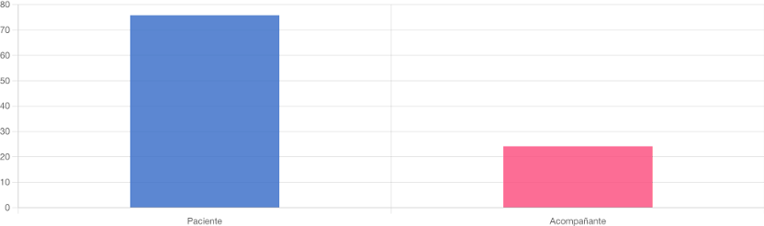

RESPUESTA FRECUENCIA PORCENTAJE
Fuente: Encuesta de Satisfacción del Usuario Externo. DME-DPSS, 2025.

Pregunta #2: ¿Edad del paciente? Para clasificarlo por curso de vida.
El mayor porcentaje de personas atendidas en la Gráfica 2, pertenece al grupo de Adulto (57.76%), en orden decreciente le siguen los Adultos Mayores (15.68%), Adolescente (8.42%), Menor de 1 a 5 años (7.26%), Menor de un año (5.35%), de 5 a 9 años (1.72%).

70.00%
60.00%
50.00%
40.00%
30.00%
20.00%
10.00%
0.00%
Gráfica N° 2. Porcentaje de distribución de entrevistados, según curso de vida. Encuesta de Satisfacción del Usuario Externo, MINSA-2025.

57.76%
15.68%
8.42%
7.26%
5.35%
3.82%
1.72%

Adulto Adulto mayor Adolescente Menor de 1 a
5 años
Menor de un año
5 a 9 años Neonato

Fuente: Encuesta de Satisfacción del Usuario Externo. DME-DPSS. 2025.

Pregunta #3: ¿Género del paciente?
En la tercera pregunta, 1793 entrevistados en la Gráfica 3, corresponden al sexo femenino (67.08%) y 880 al sexo masculino (32.92%).

Gráfica N° 3. Porcentaje de distribución de entrevistados, según género. Encuesta de Satisfacción del Usuario Externo, MINSA- 2025.

32.92%

67.08%

Femenino Masculino
Fuente: Encuesta de Satisfacción del Usuario Externo. DME-DPSS. 2025.

Pregunta #4: ¿En qué servicio (s) fue atendido/a?
Al poner en claro el servicio que había utilizado el día de la entrevista el 62.45% contestó que Medicina General en la Gráfica 4. Otros servicios con alta demanda fueron: enfermería, odontología, especialidades médicas (en las que sobresalen pediatría y ginecología), farmacia, laboratorio clínico y urgencias. (Gráfica 4).

62.45%

Urgencia
Farmacia Laboratorio
Odontología Especialidades
médicas
Medicina Enfermería General
2.26 %
2.52 %
3.13 %
8.14 %
10.53 %
10.97 %
Gráfica N° 4. Porcentaje de distribución de entrevistados, según los servicios en los que fue atendido el día de la entrevista. Encuesta de Satisfacción del Usuario Externo. MINSA-2025.

70.00
60.00
50.00
40.00
30.00
20.00
10.00
0.00
Fuente: Encuesta de Satisfacción del Usuario Externo. DME-DPSS. 2025.

Disponibilidad de los servicios
Pregunta #5: ¿Encuentra en esta instalación de salud todos los servicios que buscaba?
Ante esta pregunta, en la Gráfica 5, el 87.65% de los entrevistados contestó SI haber encontrado el servicio que buscaba, alcanzando una valoración de Muy Buena Calidad. El 12.35% respondió NO haber encontrado el servicio que buscaba.
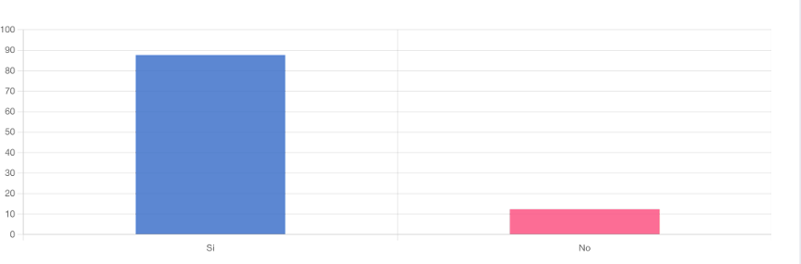
Gráfica N° 5. Porcentaje de distribución de los entrevistados, según si se encontró en la instalación de salud todos los servicios que buscaba. Encuesta de Satisfacción del Usuario Externo, MINSA-2025.

RESPUESTA FRECUENCIA PORCENTAJE

Fuente: Encuesta de Satisfacción del Usuario Externo. DME-DPSS. 2025.

Pregunta #6: Si en la pregunta anterior respondió NO, ¿Qué servicio buscaba?

Entre los servicios que, con mayor frecuencia, según Gráfica 6, no encontraron los entrevistados fueron:
- Ginecología - Laboratorio
- Pediatría - Especialidades médicas
- Medicina general - Odontología
- Farmacia.

Odontología Farmacia.
Medicina general
Ginecología Laboratorio Pediatría Especialidades
médicas
5%
7%
8%
11%
11%
11%
15%
20%
15%
10%
5%
0%
Gráfica N° 6. Porcentaje de distribución de los entrevistados, según los servicios que no encontró el día de la entrevista. Encuesta de Satisfacción del Usuario Externo, MINSA-2025.

Fuente: Encuesta de Satisfacción del Usuario Externo. DME-DPSS. 2025.

Pregunta #7: ¿Cuál o cuáles servicios cree usted que deberían incluirse?

A la pregunta: los cinco servicios con mayor porcentaje en la fueron señalados:
- Laboratorio
- Pediatría
- Ginecología
- Odontología
- Imagenología

Hay que añadir que otras de las solicitudes identificadas fue aumentar el número de cupos en medicina general.

Puntualidad y prontitud en los servicios
Pregunta #8: ¿Se encuentra satisfecho con el tiempo de espera para conseguir un cupo?
En la Gráfica 7 el 86.72% de los entrevistaros contestaron que se encontraban satisfechos con el tiempo de espera para conseguir cupo alcanzando, según la escala valorativa Muy Buena Calidad. La satisfacción del paciente con el tiempo de espera para conseguir un cupo es un factor decisivo para que el usuario tienda a reportar experiencias negativas independientemente de la calidad de la atención prestada.

Gráfica N° 7. Porcentaje de distribución de entrevistados satisfechos, según el tiempo de espera para ser atendido. Encuesta de Satisfacción del Usuario Externo, MINSA-2025.
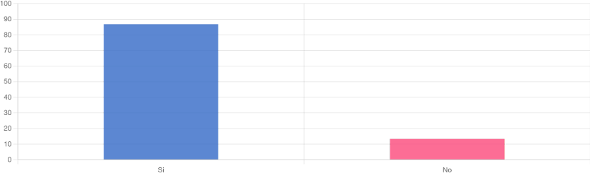

RESPUESTA FRECUENCIA PORCENTAJE

Fuente: Encuesta de Satisfacción del Usuario Externo. DME-DPSS. 2025.

Pregunta #9: A la respuesta No de la pregunta anterior señale el ¿Por qué?

El 13.28% que respondió NO encontrarse satisfecho, señaló como las cinco principales causas:
- Mucha demora para recibir el servicio
- La necesidad de madrugar
- Los cupos son limitados
- Poco personal para dar los cupos
- Guardan cupos o los cupos son preferenciales

Pregunta #10: ¿Se encuentra satisfecho con el tiempo de espera para ser atendido?

A esta pregunta en la Gráfica 8 el 83.73% de los entrevistaros contestaron que se encontraban satisfechos con el tiempo de espera para ser atendidos. Según la escala valorativa la percepción se ubica como Muy Buena Calidad.

Gráfica N° 8. Porcentaje de distribución de entrevistados satisfechos, según el tiempo de espera para ser atendido. Encuesta de Satisfacción del Usuario Externo, MINSA-2025.
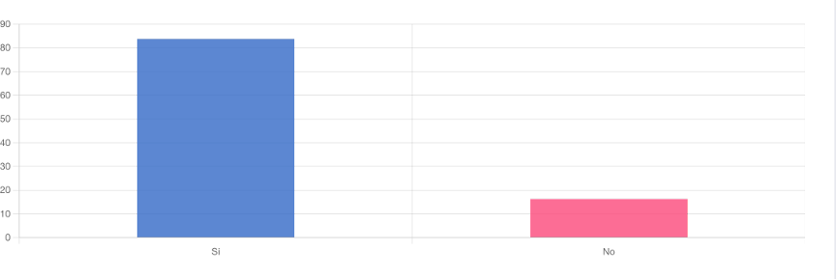

RESPUESTA FRECUENCIA PORCENTAJE

Fuente: Encuesta de Satisfacción del Usuario Externo. DME-DPSS. 2025.

Pregunta #11: Si la respuesta a la pregunta # 10 es No ¿Por qué?

El 16.27% que respondió NO encontrarse satisfecho, señaló como las cinco principales causas:
- Mucha demora para recibir el servicio
- Médico demora con cada paciente.
- Los médicos llegan tarde
- Muchos pacientes y poco personal
- Mala organización

Cortesía y sensibilidad del personal
Pregunta #12: ¿Fue atendido con amabilidad, respeto y cortesía por el personal?

En la Gráfica 9 el 96.71% de los entrevistados manifestaron que al momento de ser atendidos en los diferentes servicios sintió que fue tratado con amabilidad, respeto y cortesía por el personal de la instalación de salud. En relación con el trato recibido por personal de la instalación de salud se logró, según la escala valorativa, Excelente Calidad.

Gráfica N° 9. Porcentaje de distribución de entrevistados satisfechos, según si se sintió atendido con amabilidad, respeto y cortesía. Encuesta de Satisfacción del Usuario Externo, MINSA-2025.
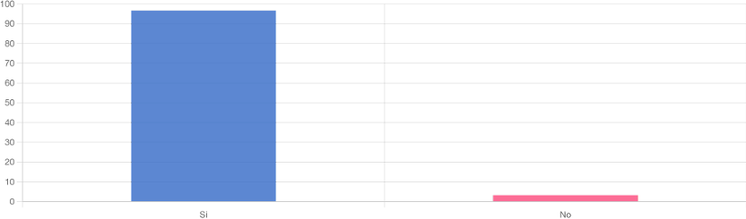

RESPUESTA FRECUENCIA PORCENTAJE
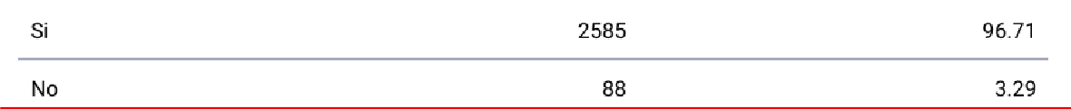
Fuente: Encuesta de Satisfacción del Usuario Externo. DME-DPSS. 2025.

Pregunta #13: Si la respuesta a la pregunta # 12 es No, ¿En qué departamento o servicio se sintió mal atendido?
Solo el 3.29% de los entrevistados respondieron que NO fue tratado con amabilidad, respeto y cortesía. Los entrevistados que respondieron que se sintieron mal atendidos identificaron servicios en los que con mayor frecuencia se dio esta situación, en orden decreciente:

REGES
- Enfermería
- Consulta externa de médicos
- Farmacia.

Ambiente físico de la instalación de salud.
Pregunta #14: ¿Considera que la condición de la sala de espera es adecuada?
En cuanto que tan adecuada es la sala de espera los resultados en la Gráfica 10 fueron los siguientes: el 72.20% de los entrevistaron manifestaron que consideran que la condición de la sala de espera es adecuada, lo que representa en la escala valorativa Buena Calidad.

Gráfica N° 10. Porcentaje de distribución de entrevistados satisfechos, según si la condición de la
sala de espera es considerada adecuada.
Encuesta de Satisfacción del Usuario Externo, MINSA- 2025.
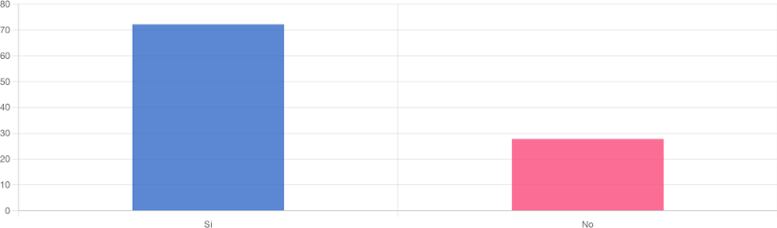

RESPUESTA FRECUENCIA PORCENTAJE

Fuente: Encuesta de Satisfacción del Usuario Externo. DME-DPSS. 2025.

Pregunta #15: ¿Considera que el número y las condiciones de las sillas en la sala de espera son adecuadas?

Este criterio el 58.21% los entrevistados en la Gráfica 11, consideró que el número y las condiciones de las sillas en la sala de espera eran adecuadas. Alcanzó una valoración de Mínima Calidad.
Gráfica N° 11. Porcentaje de distribución de entrevistados, según si considera que el número y las condiciones de las sillas en sala de espera son adecuadas. Encuesta de Satisfacción del Usuario Externo, MINSA-2025.
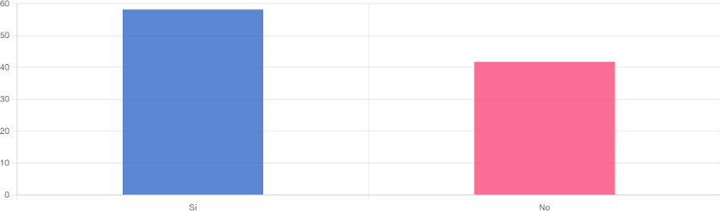

RESPUESTA FRECUENCIA PORCENTAJE

Fuente: Encuesta de Satisfacción del Usuario Externo. DME-DPSS. 2025.

Pregunta #16: ¿Considera que los servicios sanitarios se encuentran limpios y disponen de papel toalla, papel higiénico, jabón líquido de manos y cesto de basura?

Gráfica 12, la evaluación de las condiciones de los servicios sanitarios se incluyó la disponibilidad de papel toalla, papel higiénico, jabón líquido de manos y cesto de basura, además de las condiciones y limpieza de inodoros y lavamanos. Según la escala valorativa se obtuvo la calificación de Mínima Calidad con 51.48% de entrevistados satisfechos.
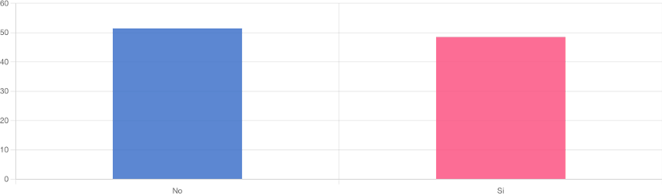
Gráfica N° 12. Porcentaje de distribución de entrevistados satisfechos, según si considera que los servicios sanitarios se encuentran limpios y disponen de papel toalla, papel higiénico, jabón líquido de manos y cesto de basura. Encuesta de Satisfacción del Usuario Externo, MINSA-2025.

RESPUESTA FRECUENCIA PORCENTAJE
Fuente: Encuesta de Satisfacción del Usuario Externo. DME-DPSS. 2025.

Pregunta #17: ¿La instalación dispone de agua para cubrir sus necesidades (beber, lavado de manos, sanitario)?

El 61.20% de los entrevistados en la Gráfica 13, manifestaron satisfacción con la disponibilidad de agua para cubrir las necesidades de agua para beber, el lavado de mano y el uso de los sanitarios. Con este porcentaje deja este criterio en una valoración cuantitativa de Limitada Calidad.

Gráfica N° 13. Porcentaje de distribución de entrevistados satisfechos, según si considera que la instalación dispone de agua para cubrir sus necesidades (beber, lavado de manos, sanitario). Encuesta de Satisfacción del Usuario Externo, MINSA-2025.
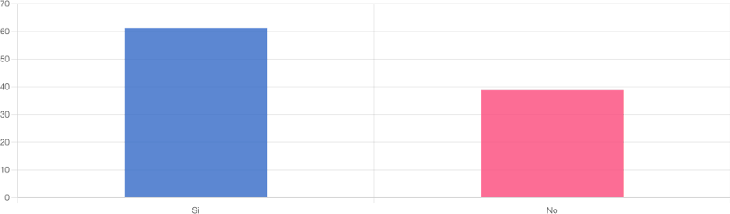

RESPUESTA FRECUENCIA PORCENTAJE

Fuente: Encuesta de Satisfacción del Usuario Externo. DME-DPSS. 2025.

Pregunta #18: ¿La instalación se encuentra aseada y cuenta con recipientes para depositar la basura en las áreas externas e internas?
En relación con las condiciones de aseo general de las instalaciones y la disponibilidad de recipientes para depositar la basura en las áreas externas e internas 88.74% en la Gráfica 14, respondió sentirse satisfecho. Según la escala valorativa se obtuvo la calificación de Muy Buena Calidad en este aspecto.
Gráfica N° 14. Porcentaje de distribución de entrevistados satisfechos, según si considera que la instalación se encuentra aseada y cuenta con recipientes para depositar la basura en las áreas externas e internas. Encuesta de Satisfacción del Usuario Externo, MINSA-2025.
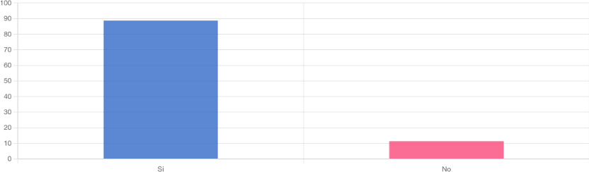

RESPUESTA FRECUENCIA PORCENTAJE

Fuente: Encuesta de Satisfacción del Usuario Externo. DME-DPSS. 2025.

Pregunta #19: ¿La instalación cuenta con rampas y barandales para la atención a personas con movilidad reducida?
En la Gráfica 15, el 71.75% de los entrevistados manifestaron que la instalación a la que acudieron el día de la entrevista contaba con rampas y barandales para la atención a personas con movilidad reducida. Según la escala valorativa la satisfacción del usuario externo obtuvo una calificación de Buena Calidad.
Gráfica N° 15. Porcentaje de distribución de entrevistados satisfechos, según si considera que la instalación cuenta con rampas y barandales para la atención a personas con movilidad reducida. Encuesta de Satisfacción del Usuario Externo, MINSA-2025.

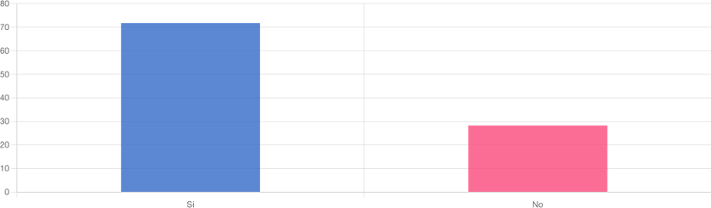

RESPUESTA FRECUENCIA PORCENTAJE

Fuente: Encuesta de Satisfacción del Usuario Externo. DME-DPSS. 2025.

Satisfacción por la experiencia al recibir los servicios de salud y la seguridad.
Pregunta #20: ¿Cómo califica su experiencia al ser atendido en la instalación de salud?
Gráfica 16, el 26.37% los entrevistados, calificaron la experiencia al ser atendido en la instalación de salud como Excelente y un poco más de la mitad (54.58%) lo calificó como Buena. Del resto de los entrevistados, 18.07% calificó su experiencia como Regular y sólo 1% dio una calificación de Mala. La sumatoria de Excelente y Buena fue considerada como expresión de Satisfacción del usuario externo, lo que resulto 81%, según la escala valorativa corresponde a Muy Buena Calidad.

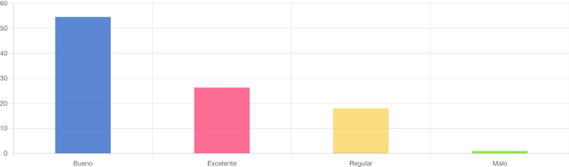
Gráfica N° 16. Porcentaje de distribución de entrevistados satisfechos, según cómo estima su experiencia al ser atendido en la instalación de salud. Encuesta de Satisfacción del Usuario Externo, MINSA-2025.

RESPUESTA FRECUENCIA PORCENTAJE
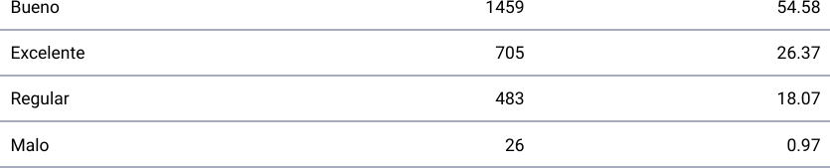

Fuente: Encuesta de Satisfacción del Usuario Externo. DME-DPSS. 2025.

Pregunta #21: ¿Cómo califica las medidas de seguridad para evitar la contaminación en la instalación de salud?

En la Gráfica 17 al igual que la pregunta anterior, la sumatoria de Excelente y Buena fue considerada como expresión de Satisfacción del Usuario Externo, lo que resultó en 69.29%, en relación con las medidas de seguridad para evitar la contaminación en la instalación de salud. Según la escala valorativa corresponde a Limitada Calidad.

Gráfica N° 17. Porcentaje de distribución de entrevistados satisfechos, según cómo califica las medidas de seguridad para evitar la contaminación en la instalación de salud. Encuesta de Satisfacción del Usuario Externo, MINSA-2025.
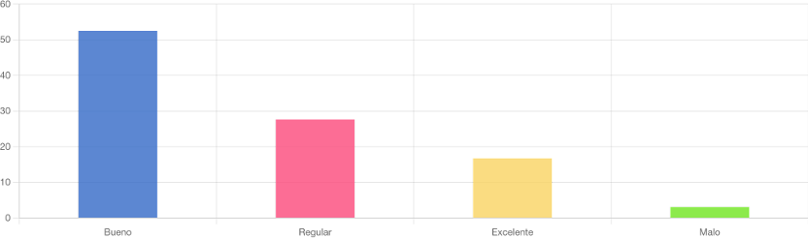

RESPUESTA FRECUENCIA PORCENTAJE
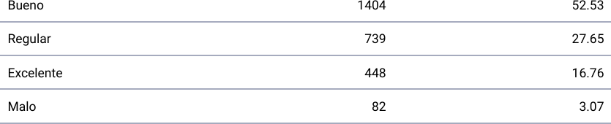

Fuente: Encuesta de Satisfacción del Usuario Externo. DME-DPSS. 2025.

Nivel general de satisfacción con la instalación de salud y receta satisfecha

Pregunta #22: ¿Recibió todas las medicinas que le fueron prescritas?
Se observa en la Gráfica 18 que un 78% de los entrevistados se sintieron satisfechos con el despacho de los medicamentos que le fueron prescrito el día de la encuesta, lo cual corresponde a Buena Calidad, pero un 23 % de los encuestados respondieron No. La demanda insatisfecha de medicamentos se traduce en pacientes con enfermedades desatendidas, mayor gasto de bolsillo en una población que advierte la existencia de inequidad.
Gráfica N° 18. Porcentaje de entrevistados que recibieron los medicamentos prescritos el día de la entrevista. Encuesta de Satisfacción del Usuario Externo, MINSA-2025.

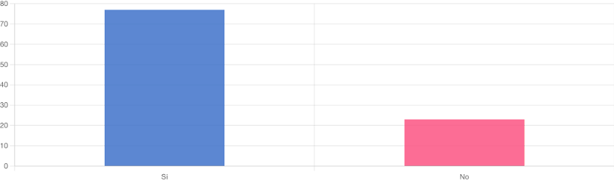

RESPUESTA FRECUENCIA PORCENTAJE

Fuente: Encuesta de Satisfacción del Usuario Externo. DME-DPSS. 2025.

Pregunta #23: ¿Si la respuesta fue No, indique cuál medicamento faltó?

Los cinco productos que, con mayor frecuencia, no fueron despachados al presentar la receta el día de la entrevista fueron:
- Antihipertensivos
- Analgésicos
- Micronutrientes
- Antibióticos
- Hipoglicemiantes

Atención personalizada.
Pregunta #24: Tiempo que duró la atención que le brindo el profesional de salud.

En esta encuesta se consideró como satisfactoria las respuestas de 10 a 15 minutos y más de 15 minutos, que sumo 83.88% que en la escala valorativa corresponde a Muy Buena Calidad, según la Gráfica 19. El tiempo que dedica el profesional de la salud en la atención del paciente es uno de los factores concluyentes en la evaluación de la calidad percibida por el usuario externo sobre la atención y en ocasiones se relaciona con la percepción del trato recibido.
Gráfica N° 19. Porcentaje de distribución, según el tiempo que duró la atención. Encuesta de Satisfacción del Usuario Externo, MINSA-2025.
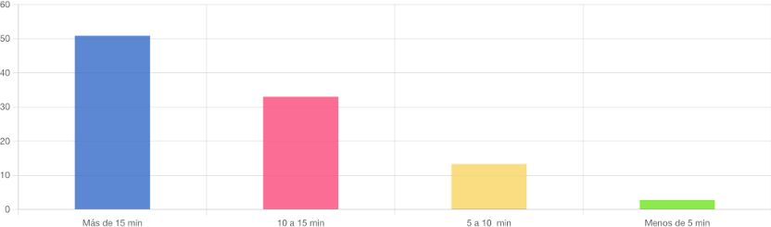

RESPUESTA FRECUENCIA PORCENTAJE
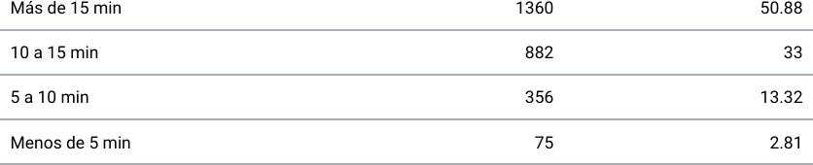

Fuente: Encuesta de Satisfacción del Usuario Externo. DME-DPSS. 2025.

Pregunta #25: ¿El personal de salud lo llamó por su nombre?

El 96.93% (Excelente Calidad) de los entrevistados, Gráfica 20, respondieron que el profesional de la salud lo llamó por su nombre. La importancia de llamar a un paciente por su nombre contribuye a una atención más humanizada y efectiva, implica respeto y consideración hacia su identidad y dignidad.

Gráfica N° 20. Porcentaje de distribución, según si el profesional de la salud llamó al paciente por su nombre. Encuesta de Satisfacción del Usuario Externo, MINSA-2025.
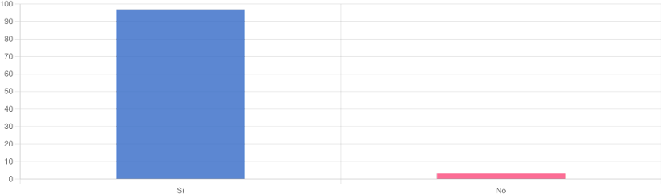

RESPUESTA FRECUENCIA PORCENTAJE

Fuente: Encuesta de Satisfacción del Usuario Externo. DME-DPSS. 2025.

Pregunta #26: ¿Mantuvo contacto visual durante la atención?

El contacto visual con el paciente debe ser equilibrado para generar confianza respeto y compromiso y no debe ser intimidante. Gráfica 21, el 96.18% de los entrevistados respondieron que el personal de salud durante la atención hizo contacto visual con el paciente, en la escala valorativa corresponde a Excelente Calidad.
Gráfica N° 21. Porcentaje de distribución, según si el profesional de la salud hizo contacto visual con el paciente durante la atención. Encuesta de Satisfacción del Usuario Externo, MINSA-2025.
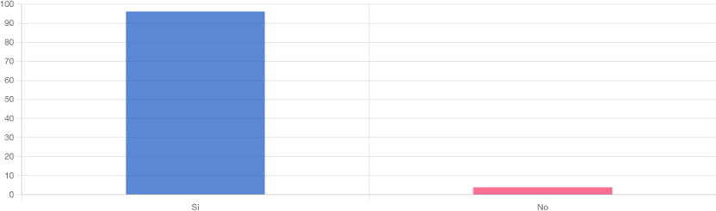

RESPUESTA FRECUENCIA PORCENTAJE

Pregunta #27: ¿Fue atendido por un médico, enfermera u odontólogo?

Gráfica 22, el 91.10% de los entrevistados respondieron que fue atendido por un médico, un odontólogo o una enfermera. Esta pregunta se realiza para identificar a los profesionales de la salud relacionados con los siguientes reactivos a evaluar.
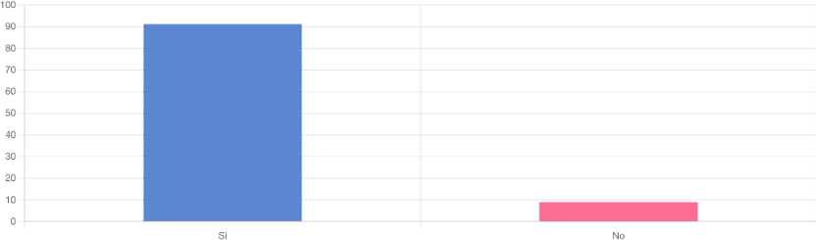
Gráfica N° 22. Porcentaje de distribución, según si el profesional de la salud que le atendió era médico, odontólogo o enfermera. Encuesta de Satisfacción del Usuario Externo, MINSA-2025.

RESPUESTA FRECUENCIA PORCENTAJE

Fuente: Encuesta de Satisfacción del Usuario Externo. DME-DPSS. 2025.

Pregunta #28: Si la respuesta a la pregunta anterior es Si: ¿Se le preguntó si sufría de alguna enfermedad?
El 83.46% (Muy Buena Calidad) de los entrevistados, Gráfica 23, respondieron que el médico, odontólogo o enfermera que lo atendió interrogó por los antecedentes patológicos del paciente. Este es un aspecto importante en la identificación de factores de riesgo, conocer las condiciones previas del paciente. El interrogatorio de los antecedentes patológicos es una práctica que contribuye a una atención integral.

Gráfica N° 23. Porcentaje de distribución, según si el médico, odontólogo o enfermera le interrogó acerca de los antecedentes patológicos del paciente. Encuesta de Satisfacción del Usuario Externo, MINSA-2025.
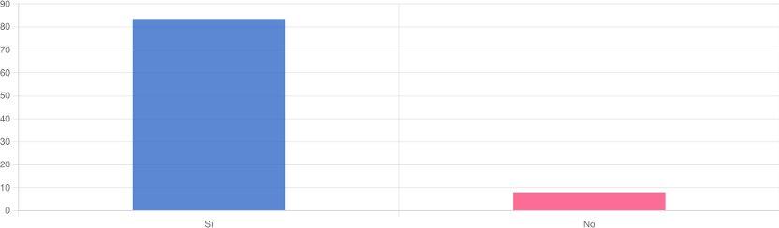

RESPUESTA FRECUENCIA PORCENTAJE

Fuente: Encuesta de Satisfacción del Usuario Externo. DME-DPSS. 2025.

Pregunta #29: ¿El profesional de la Salud le preguntó qué medicinas tomaba al momento de la consulta?
El 81.93 % (Muy Buena Calidad) de los entrevistados, Gráfica 24, respondieron que el médico, odontólogo o enfermera que lo atendió interrogó acerca de los medicamentos que tomaba. El interrogatorio en este aspecto también es una práctica que contribuye a una atención integral.

Gráfica N°24. Porcentaje de distribución, según si el médico, odontólogo o enfermera le interrogó acerca de los medicamentos que tomaba al momento de la consulta. Encuesta de Satisfacción del Usuario Externo, MINSA-2025.
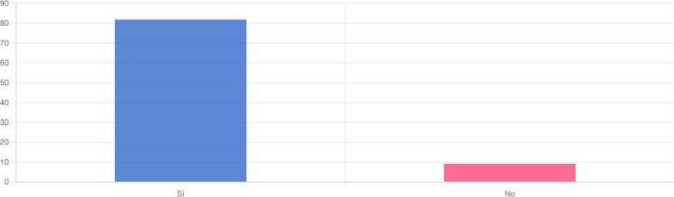

RESPUESTA FRECUENCIA PORCENTAJE

Fuente: Encuesta de Satisfacción del Usuario Externo. DME-DPSS. 2025.

Pregunta #30: ¿Recibió explicación sobre su enfermedad y tratamiento?
El 82.45% (Muy Buena Calidad) de los entrevistados atendidos, Gráfica 25, por médico, odontólogo y/o enfermera manifestó que SI recibió explicación sobre su enfermedad y tratamiento. Esto es importante en varios aspectos tales como:
- Comprender su enfermedad y manejar sus síntomas
- Mejorar la adherencia al tratamiento
- Tomar decisiones informadas sobre su tratamiento y autocuidado.

Gráfica N°25. Porcentaje de distribución, según si el médico, odontólogo o enfermera le explicó sobre su enfermedad y tratamiento. Encuesta de Satisfacción del Usuario Externo, MINSA- 2025.
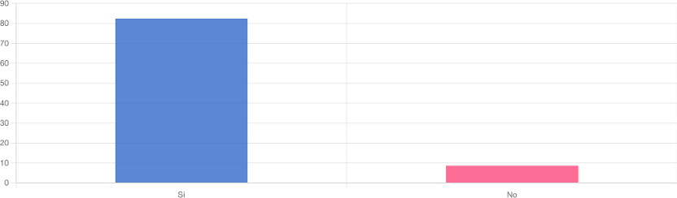

RESPUESTA FRECUENCIA PORCENTAJE

Fuente: Encuesta de Satisfacción del Usuario Externo. DME-DPSS. 2025.

CONCLUSIONES
La satisfacción es una de las dimensiones de la calidad, por lo que conocer el grado de satisfacción del paciente es un indicador de resultado de la calidad de los servicios sanitarios y de la atención que recibe el paciente, convirtiéndose en un medio de valoración general de la calidad de la atención en salud.
El 87.65% de los entrevistados entre las trece Regiones, contestó haber encontrado el servicio que buscaba, alcanzando una valoración de Muy Buena Calidad. El 12.35% respondió NO haber encontrado el servicio que buscaba. Se observó buen nivel de satisfacción de los usuarios en los reactivos que evaluaban la disponibilidad de los servicios prestados, sin embargo, en general se identificaron como los servicios que no fueron encontrados: medicina general, farmacia, laboratorio, además de algunas especialidades como ginecología y pediatría.
En relación con la puntualidad y prontitud en recibir los servicios, tanto para conseguir un cupo como el tiempo para ser atendido recibieron una calificación de Muy Buena Calidad (86.72%) entre las trece (13) Regiones de Salud.
En relación con el trato recibido por el personal de la instalación de salud se obtuvo en la escala valorativa una Excelente Calidad y un 3.29% señalaron sentirse mal atendidos con mayor frecuencia en los servicios de REGES, Enfermería, Consulta externa de médicos y Farmacia.
Los reactivos que conformaban el criterio que evaluaba las condiciones físicas de la instalación de salud recibió los niveles de satisfacción más baja. Las condiciones de los sanitarios fueron identificadas como la de mayor insatisfacción.
En el criterio de satisfacción con la experiencia al recibir los servicios de salud y la seguridad se incluían dos reactivos:
- Experiencia al ser atendido en la instalación de salud, que alcanzó una valoración de 80.95%, correspondiente a Muy Buena Calidad.
- Las medidas de seguridad para evitar la contaminación en la instalación de salud que según la escala valorativa alcanzó Limitada Calidad (69.29%).
El criterio de receta satisfecha recibió una calificación de Buena Calidad (76.99%), importante resaltar que la demanda insatisfecha de medicamentos se traduce en pacientes con enfermedades desatendidas, mayor gasto de bolsillo en una población que advierte la existencia de inequidad. Los medicamentos reportados como no despachados fueron: antihipertensivos, analgésicos, micronutrientes, Antibióticos e hipoglicemiantes.
Los reactivos que evaluaban la atención personalizada recibieron una valoración entre Excelente y Muy Buena Calidad.

